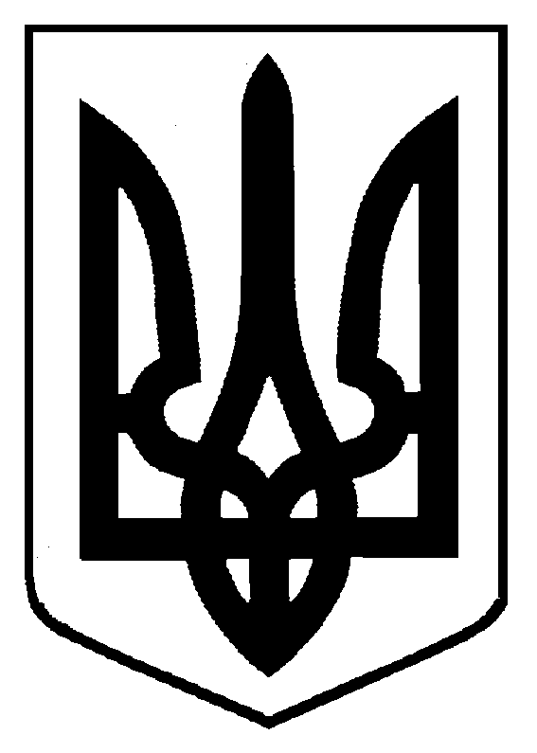
М І Н І С Т Е Р С Т В О
СОЦІАЛЬНОЇ ПОЛІТИКИ УКРАЇНИ

Н А К А З

м. Київ
_________________________ №________________

Про затвердження Мінімальних вимог безпеки і охорони здоров’я при використанні працівниками засобів індивідуального захисту на робочому місці

Відповідно до статті 28 Закону України „Про охорону праці”, пункту 8 Положення про Міністерство соціальної політики України, затвердженого постановою Кабінету Міністрів України від 17 червня 2015 року № 423 (зі змінами),

НАКАЗУЮ:

1. Затвердити Мінімальні вимоги до безпеки і охорони здоров’я при використанні працівниками засобів індивідуального захисту на робочому місці, що додаються.

2. Визнати таким, що втратив чинність, наказ Державного комітету України з промислової безпеки, охорони праці та гірничого нагляду від 24 березня 2008 року № 53 „Про затвердження Положення про порядок забезпечення працівників спеціальним одягом, спеціальним взуттям та іншими засобами індивідуального захисту”, зареєстрований в Міністерстві юстиції України 21 травня 2008 року за № 446/15137 (зі змінами).

3. Департаменту заробітної плати та умов праці (Товстенко О. П.) забезпечити подання цього наказу в установленому законодавством порядку на державну реєстрацію до Міністерства юстиції України.
4. Цей наказ набирає чинності з дня його офіційного опублікування.

5. Контроль за виконанням цього наказу покласти на першого заступника Міністра Крентовську О. П.

Міністр А. Рева

